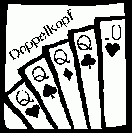


2. Doppelkopf-Turnier

Sonntag, 26.11.06 14 Uhr

Siegerehrung gegen 20 Uhr

Kath. Pfarrzentrum OASE, Schulstr. 16, 33790 Halle

Startgeld 10 €
(Kaffee, Tee, Mineralwasser und Gulaschsuppe incl.)

Verbindliche Anmeldung bis 19. November
Tel. 0 52 01 – 97 10 38 (W. Hopp)
oder E-Mail: dokoturnier@aol.com
(Vor- und Nachname sowie Tel.-Nr.)

